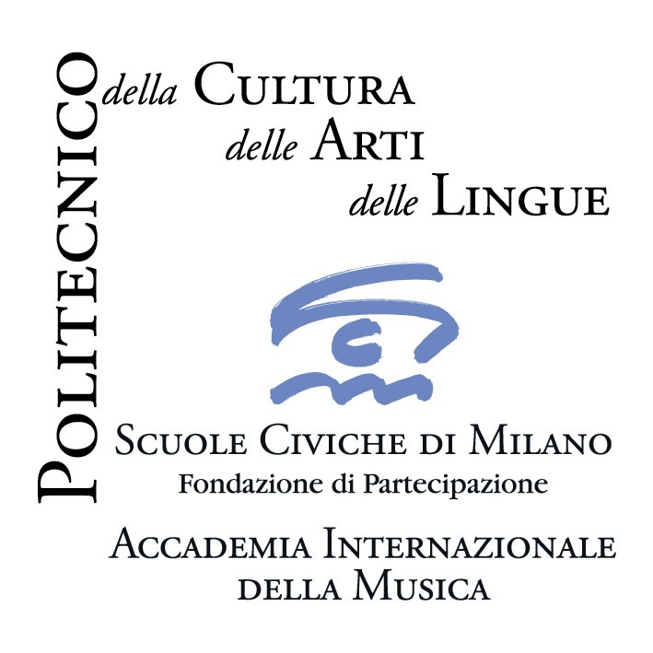

Accademia Internazionale della Musica - Fondazione Scuole Civiche Milano
Istituto di Musica Classica e IRMus, Istituto di Ricerca Musicale

Rassegna Geometrie variabili

23 aprile, 18 maggio, 28 maggio 2010 ore 20.30, ingresso libero
Milano, Villa Simonetta, Accademia Internazionale della Musica, via Stilicone 36

28 maggio 2010
Creazione in ensemble

DARIO AGAZZI, Faustino (Aforisma da Fausto)
per violoncello, celesta, organo giocattolo, gong, tromba giocattolo e armonica a bocca
Rustem Smagulov violoncello
Yoko Kimura celesta e organo giocattolo
Sara De Cicco gong
Edgardo Barlassina tromba giocattolo e armonica a bocca

LUCA VONELLA, The summer's treason, per pianoforte solo
Yoko Kimura, pianoforte

LUCA VALLI, La promozione dei mandarini, per flauto, clarinetto, violoncello, pianoforte, vibrafono
Francesco Spiga flauto
Andrea Crespi clarinetto
Rustem Smagulov violoncello
Giovanni Franco vibrafono

OLIVIER MESSIAEN
Trois melodies per canto e piano - Pourquoi? - Le sourire - La Fiancée perdue
Abe Sakiko voce
Eleonora Barlassina pianoforte
Prèmiere communion de la Vierge
dai Vingt Regards sur l’Enfant-Jésus, per pianoforte
Scilla Lenzi, pianoforte
Le merle noir, per flauto e piano
Francesco Spiga flauto
Scilla Lenzi pianoforte
Da Quatuor pour la fin du temps, per violino, clarinetto, violoncello e piano
-Intermède - Louange à l’Eternité de Jésus - Danse de la fureur, pour les sept trompettes
Jacopo Ogliari pianoforte
Edgardo Barlassina clarinetto
Rustem Smagulov violoncello
Yoko Kimura pianoforte
______________________________
Accademia Internazionale della Musica - Fondazione Scuole Civiche di Milano

Villa Simonetta, via Stilicone, 36 20154 Milano tel. 02.31.33.34; uff. st. 339.85.30.339

info_musica@scmmi.it; www.scuolecivichemilano.it; www.scuolecivichemilano.it

